2023128ZL4

例4　(多选)(2023·杭州市期末)如图所示，倾角为*θ*的传送带顺时针匀速转动，把一质量为*m*的物块(可视为质点)轻放到传送带底端，物块从底端开始，先做匀加速运动一段时间后做匀速运动到达顶端，两段运动时间相等，则下列说法正确的是(　　)

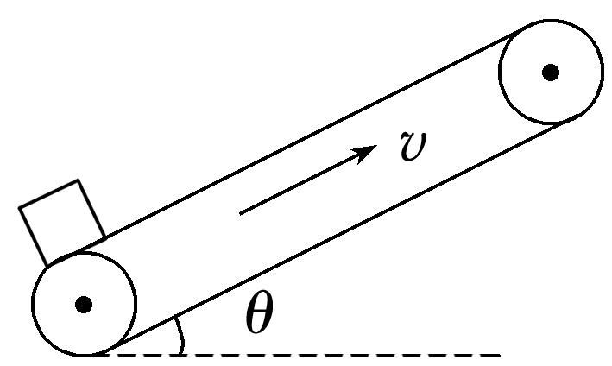

A．两过程中物块运动的位移之比为1∶2

B．两过程中传送带对物块的摩擦力做功之比为1∶2

C．全过程中物块动能增加量等于物块与传送带由于摩擦生成的热量

D．全过程中传送带对物块所做的功等于物块机械能的增量